おしゃべり通信

Ｎｏ．262 R3.9.15発行 如春会 浦田医院

子どものコロナ感染、
重症化の兆候に気づくポイントは？

ワクチン接種が進む中、新型コロナウイルス感染症にかかる患者は若い世代が多く占めるようになり、最も子どもの親世代の感染割合は高水準です。特にデルタ株は感染力が強く、親から子にうつることで、子どもの感染割合も増えています。子どもは軽症で済むことが多いと言われていますが、重い肺炎になるなど重症化する恐れも否めません。家庭内で健康観察をする場合、どのような点に留意したらよいでしょうか。
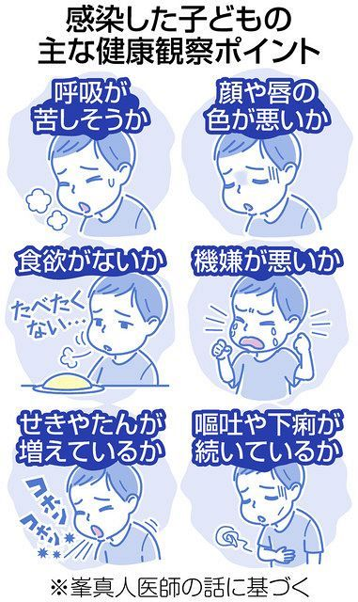
- 呼吸：肩で呼吸をしたり、ゼーゼーしたり、胸がペコペコしていないか
- 顔色：顔が白くなったり、唇が紫になるなどしていないか
- 食欲：食欲がなかったり、尿の量が減っていないか
- 機嫌：幼児や乳児ならば、ぐずるなど機嫌が悪くなっていないか
- その他：咳や痰の回数や量が増えていないか、咳で夜眠れないようなことはないか、嘔吐や下痢は続いていないかなど
子どものコロナ感染を防ぐためには、大人が家にウイルスを持ち込まないことが大切です。うがいや手洗い、マスク着用など今まで続けてきた感染対策を徹底した上で、なるべく早くワクチン接種を行いましょう。

《 熊本県の状況～見えてきたワクチン効果～ 》
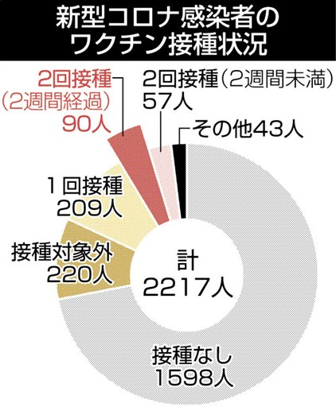
熊本県は、新型コロナウイルス「第５波」の県内感染者数とワクチン接種の関連性を分析し、２回接種から２週間経過した「完了者」はそれ以外の「未完了者」に比べて陽性率が13分の１程度に抑えられるとの試算結果を明らかにしています。
７月29日～８月15日に県内で確認された感染者を分析し、ワクチンを２回接種したあと２週間を過ぎた後に感染したいわゆる「ブレイクスルー感染」は2217人中90人で、全体の4.1％でした（重傷者は１人）。一方、この期間の感染者のうち、接種未完了者は2127人で全体の95.9％（接種歴の内訳は図の通り）でした。
県は「ワクチンに発症や重症化を防ぐ効果があることが明確になった。ただ、完全に感染を防ぐことはできないので、ワクチン接種後も感染防止対策を徹底してほしい」としています。
新型コロナワクチンの接種については、随時更新されていますので、玉名市ホームページや広報で最新情報を確認してください。
参考：東京新聞 2021年9月15日
熊本日日新聞 2021年8月23日
文責：管理栄養士 金柿

10月1日から
インフルエンザワクチンの接種が始まります

例年通り、10月1日からは季節性インフルエンザの予防接種が始まります。早めの接種をよろしくお願いします。コロナワクチンとの接種間隔は２週間です。同時接種もできません。インフルエンザのワクチン接種の際には、コロナワクチンをいつ接種したか、今後接種予定かご自身で十分確認してください。
12歳以上でインフルエンザ予防接種される方は、母子手帳・コロナ接種済証を必ずご持参ください。
また、乳幼児のいるご家庭では、周りの方々の接種をお勧めします。13歳未満では2回の接種が必要です。
受け損なっている予防接種はありませんか？この機会に母子手帳と予防接種スケジュールを確認しましょう。受け損なっているワクチンは、インフルエンザワクチンと同時接種可能です。接種を希望される方はお申し出ください。

☆インフルエンザを予防するために、まずは日常生活から予防しましょう。
①うがいと手洗いは念入りに
外から帰ったら必ず手洗いやうがいをしよう。手や指についた病原体はせっけんを使って念入り落とそう。
②アルコール消毒こまめに
③十分な睡眠・食事・運動を
わたしたちの身体にもともと備わっている病原体への免疫力がきちんと働くように十分な睡眠とバランスのとれた食事・適度な運動を心がけよう。
④エチケットとしてマスクを着用
ほとんどのウイルスはマスクを通り抜けられるけど、自分の咳やくしゃみによる飛沫を拡げないという効果があるよ。

